ПУТЕШЕСТВИЕ В ВЕСЕЛЯНДИЮ(Разработала Каргальская Н.К.)
Действующие лица:
Скоморохи: Рыжик, Пыжик, Баба Яга.
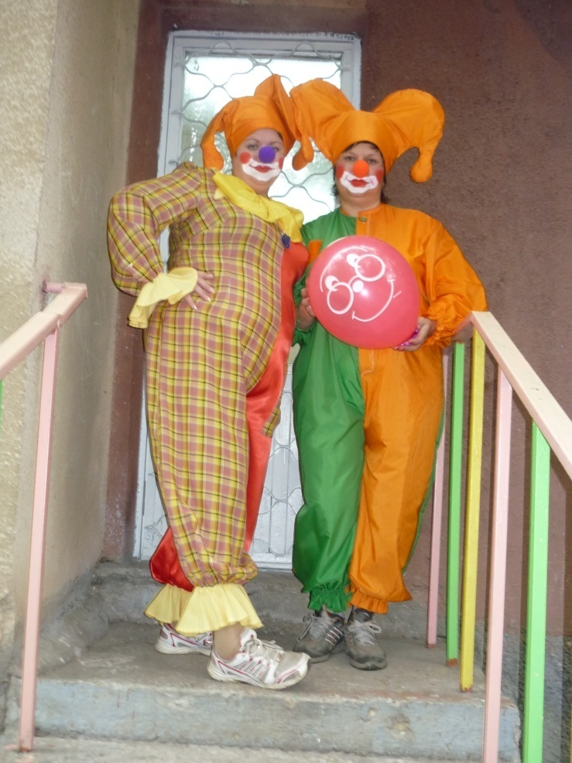
Праздник посвящен — Дню города. Мероприятие проводится на участке детского сада, который украшен шарами, гирляндами, флажками. Звучит музыка — фонограмма популярных детских песен В. Шаинского, Ю. Чичкова, Г. Гладкова. Дети всех групп выходят на участок. Их встречают два скомороха Рыжик и Пыжик.
Рыжик.
Собрались мы здесь все в раз
На веселый детский час.
Пыжик.
Как вы летом отдыхали?
Друг по другу-то скучали?
Дети. Да...
Рыжик.
Вот и встретились все вместе!
А начнем наш праздник песней!
Песня «Песенка друзей» муз.В.Герчик сл.Я.Акима
Пыжик.
Ребята, а вы хотите вместе с нами отправиться в волшебную страну?
Дети. Да…
Рыжик. А называется она Веселяндия и в ней очень очень весело….…Слышали о такой?
Дети. Нет…
Пыжик. Конечно не слышали, ведь она волшебная…
(Звучит "тревожная" музыка, на метле влетает Баба Яга.)
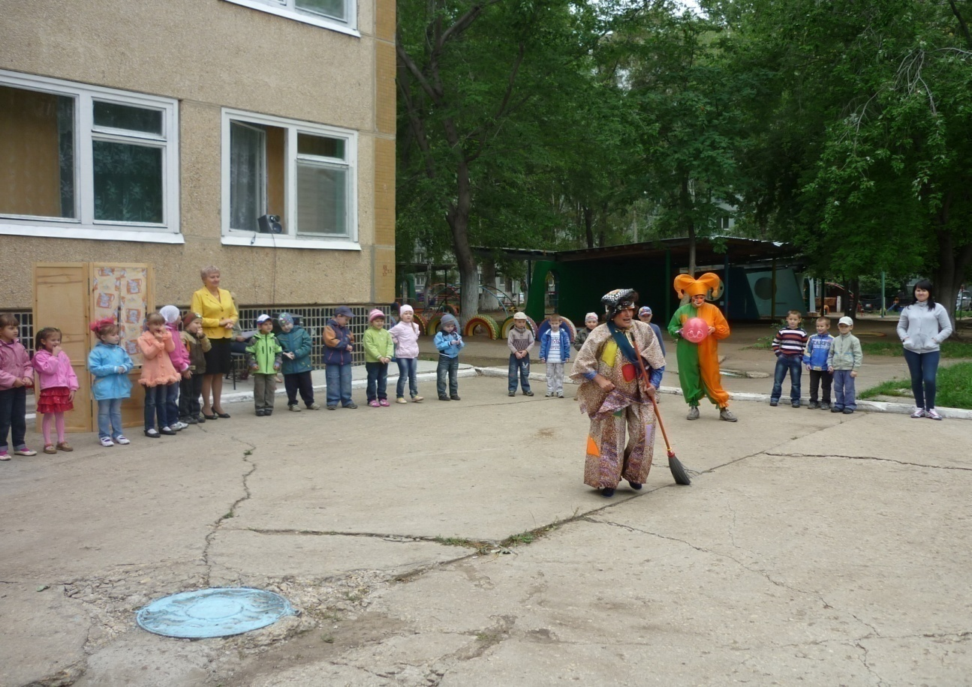
Баба Яга.
Безобразие! И куда это вы без меня отправляетесь? Нехорошо! Думали, не учую? У меня нос — во! Не нос, а насос! (Чихает). Что, не боитесь меня? Правильно, кто веселится, тот не боится!
Да и настроение у меня сегодня прекрасное, даже петь хочется! (Поет).
Двести лет с плеча долой,
В омут танца с головой,
Молодой человек,
Потанцуйте же со мной!
Танец «Вперёд 4 шага».
( Баба Яга выполняет несложные танцевальные движения по тексту, дети за ней повторяют.)
Баба яга. А я могу вам помочь побыстрей попасть в эту волшебную страну…. Ну-ка ребята , закройте свои глаза … Ха-ха-ха.(колдует говоря волшебные заклинания) Открывайте-ка глаза. Вот мы и попали в волшебную страну.(В руках у баба яги флаг волшебной страны)
Рыжик.
Ой как здорово!
Пыжик.
А я смотрю, не все так уж и прекрасно.
Рыжик.
Ну что ты, дружище, в чем дело, мы же уже в Веселяндии…
Пыжик.
А где все взрослые? И куда они подевались?
Баба Яга (зло смеется).
Мои это проделочки мои! Нет больше у вас взрослых! И нечего делать взрослым в этой волшебной стране. Смотрите, в кого я их превратила.
(Выходят воспитатели, одетые по-детски: бантики, соски, слюнявчики, шорты, короткие юбочки.)
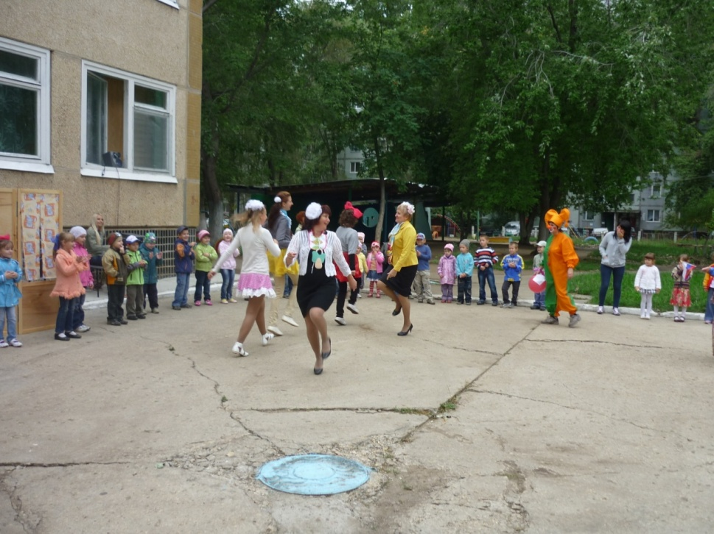
Рыжик.
Вот так чудеса! Что же мы теперь будем делать с этими малышами?
Пыжик.
А я придумал! Молодец ты, Ягуля! Теперь наш праздник будет еще интереснее. Мы устроим забавные соревнования между нашими настоящими детьми и этими заколдованными детишками. Ребята, вы согласны?
Дети: да…
Рыжик.
В таком случае команда воспитателей у нас уже есть. Осталось дать ей название. Придуиал! Придумал!
Вы будите называться "Стрекатушки".
Пыжик.
А команд детей у нас будет несколько, потому что вон их сколько, деток-то! В одной игре поиграют одни дети, в другом соревновании поучаствуют другие. Договорились? А ваши команды, ребятки, будут называться? "Веселушки".
Баба Яга. Команды, стройся!!!!

Игра :Оббеги пирамидку на лошадке.
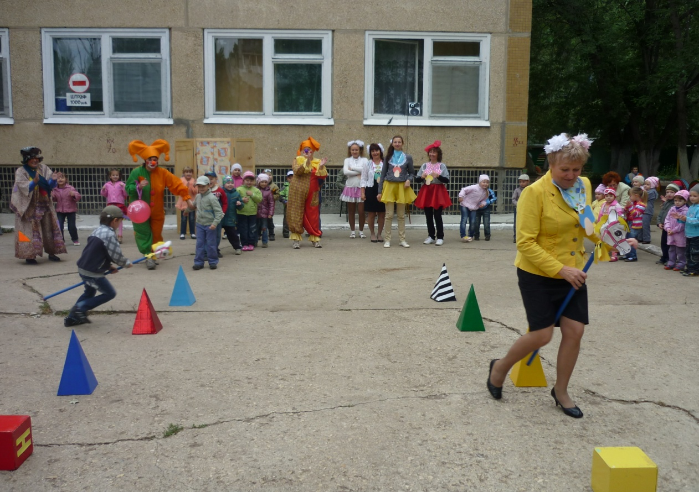
Баба Яга (выносит мячик, подбрасывает его несколько раз)
Эх!!! Где же вы годики мои молодые! В мяч играть то любите, касатики? Тогда с мечами наша следующая игра.
Игра: Передай мяч между ног.
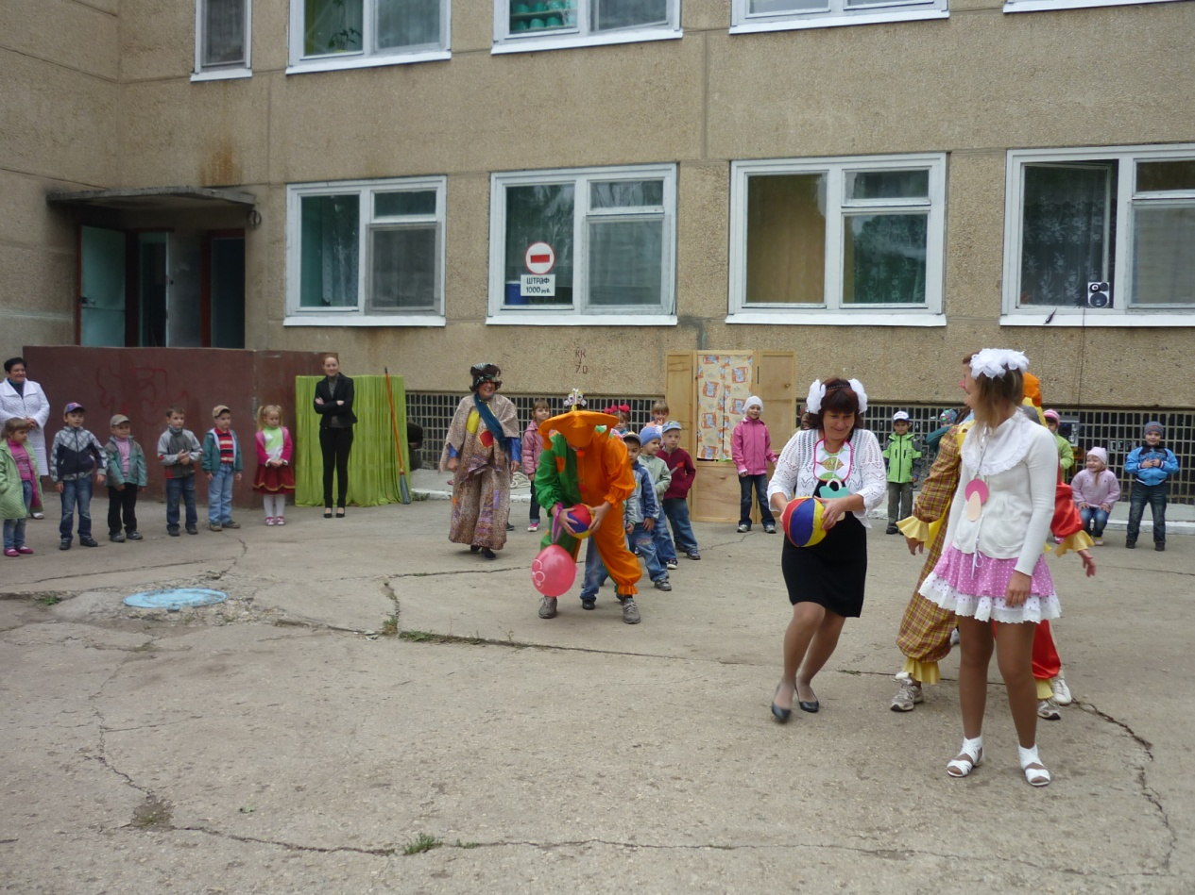
Пыжик.
Пришло время отдохнуть. А лучший отдых, по-моему, это танцы. А я их просто обожаю!
Рыжик.
Танцев на свете много, а мы вспомним самые известные. А заодно и посоревнуемся, кто же у нас лучшие танцоры: "Стрекатушки" или "Веселушки".
Конкурс "С танцами вокруг света".
Для каждой из команд звучат музыкальные отрывки знакомых танцев. Участники команд исполняют характерные движения этих танцев. Команды танцуют по очереди. Для "Стрекатушек" звучат:( "Сиртаки", "Лезгинка", "Ламбада"); для "Веселушек"( "Танец маленьких утят", "Цыганочка", "Барыня").
Все вместе исполняют "Летку-енку"
Баба Яга (несет большие мешки).
Гляньте-ка, что я в сундуке своем нашла.
Рыжик.
Ягуся, ну а это-то на нашем празднике к чему?
Баба Яга.
Не скажи, милок. Эти «махэнькие» мешочки тоже для игры предназначены. Она очень забавная и интересная. Команды, друг за другом стройся!
Игра: Прыжки в мешках.
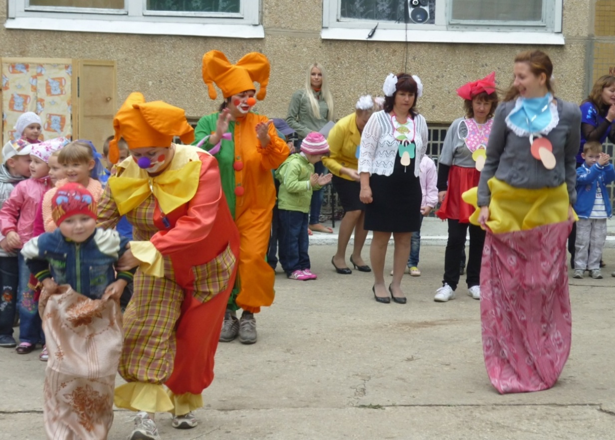
Баба Яга. Устали? Нет? Тогда у меня есть ещё одна игра для вас.
Игра: Перетяни канат.
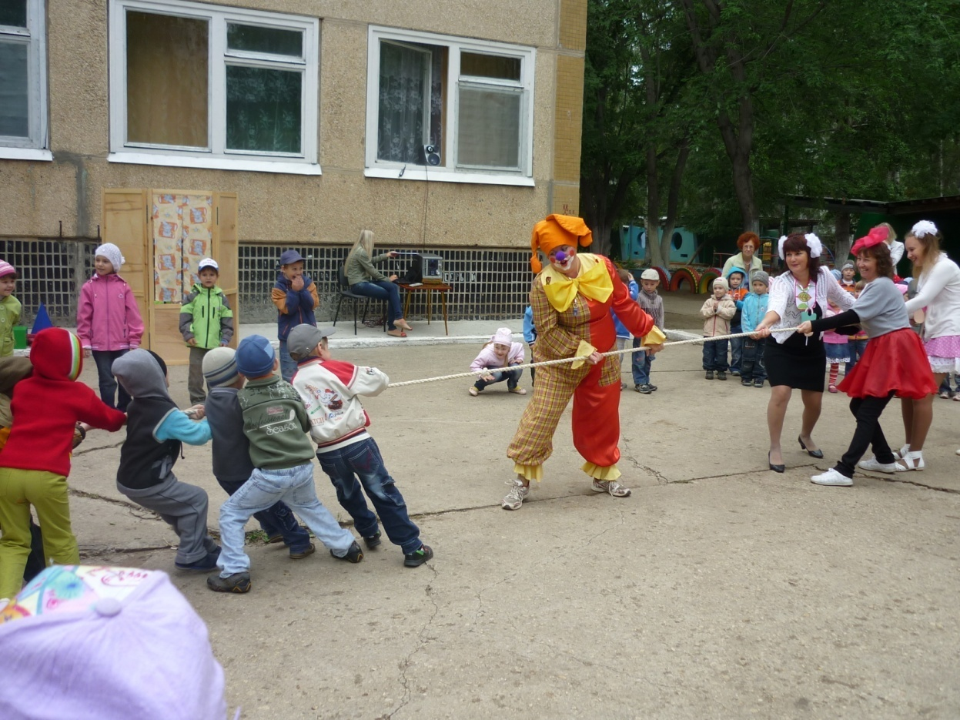
Рыжик. Ох, и наигрались мы, наплясались мы. А
Давайте теперь споём песню про наш любимый детский сад….
Песня. «Ах как хорошо в садике живётся» сл. и муз. Насауленко
Пыжик. Какая добрая песенка.
Дети, а вам понравились сегодня ваши заколдованные Бабой Ягой воспитатели? (Ответ детей).
Рыжик.
А когда они вам нравятся больше: когда они обыкновенные воспитатели или когда они такие же озорные и веселые, как и вы? (Ответ детей).
Пыжик.
Вот и чудесно! Пусть ваши воспитатели остаются всегда такими добрыми, веселыми, иногда озорными.
Рыжик.
А теперь я предлагаю всем дружно потанцевать.
Дети и воспитатели свободно танцуют под песню "Большой секрет для маленькой компании" (в исполнении С. и Т. Никитиных).
(Выходит Баба Яга с подносом, на котором лежит коробка с конфетами.)
Баба Яга.
Налетай! Разбирай!
(Скоморохи открывают коробку с конфетами, а в них вместо конфет камушки.)
Рыжик.
Ягуся, мы старались, веселились от души, а ты опять за свое!
Пыжик.
Нехорошо, нехорошо! Говорят, хорошо то, что хорошо кончается. А у нас что же получается?
Баба Яга.
Не могу я ничего поделать со своей вредной натурой! Прямо беда!
Рыжик.
Баба Яга, а если мы тебя по-хорошему попросим вернуть нам настоящее угощение?
Пыжик.
И скажем все вместе волшебные слова?
Баба Яга.
Что ж, попробуйте. Может, у вас что-нибудь и получится…
Дети упрашивают Бабу Ягу, называя ее ласковыми словами, произносят волшебные слова: "пожалуйста", "будь добра" и т. д.
Баба Яга.
Ой-ой-ой! Что это со мной? Куда это меня ноженьки несут?
(Баба Яга с детьми двигается по направлению к спрятанному сундуку с угощениями, дети находят его).
Вот и стала я добрей,
Благодушней и щедрей. Вот волшебный сундук с гостинцами. Угощайтесь на здоровье!
Рыжик и Пыжик
Ну а вам ребята понравилось в Веселяндии?
Дети да..
Рыжик. А я ребята предлагаю навсегда остаться в этой волшебной стране, ведь тут так весело…И всегда хорошее настроение!

Баба Яга и скоморохи прощаются со всеми участниками праздника, уходят.

